# HashMap实现原理

## 1. HashMap的数据结构

[**数据结构**](http://lib.csdn.net/base/datastructure)中有数组和链表来实现对数据的存储，但这两者基本上是两个极端。

### 数组

数组存储区间是连续的，占用内存严重，故空间复杂的很大。但数组的二分查找时间复杂度小，为O(1)；数组的特点是：寻址容易，插入和删除困难；

### 链表

链表存储区间离散，占用内存比较宽松，故空间复杂度很小，但时间复杂度很大，达O（N）。**链表**的特点是：寻址困难，插入和删除容易。

### 哈希表

那么我们能不能综合两者的特性，做出一种寻址容易，插入删除也容易的数据结构？答案是肯定的，这就是我们要提起的哈希表。哈希表（(Hash table）既满足了数据的查找方便，同时不占用太多的内容空间，使用也十分方便。

哈希表有多种不同的实现方法，我接下来解释的是最常用的一种方法—— 拉链法，我们可以理解为“**链表的数组**” ，如图：

hashTable

线程安全 , key , value均不能为null

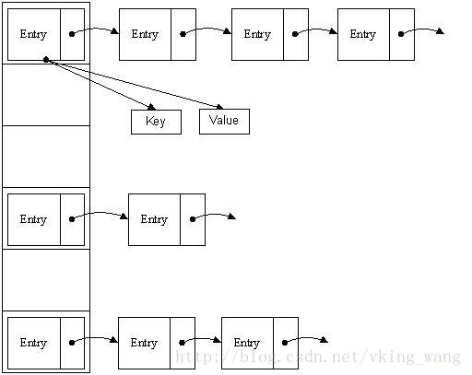

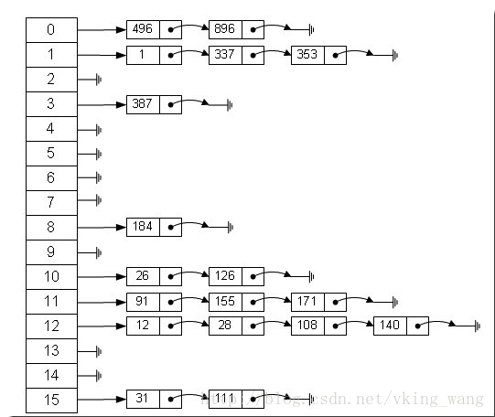

从上图我们可以发现哈希表是由 **数组+链表** 组成的，一个长度为16的数组中，每个元素存储的是一个链表的头结点。那么这些元素是按照什么样的规则存储到数组中呢。一般情况是通过hash(key)%len获得，也就是元素的key的哈希值对数组长度取模得到。比如上述哈希表中，12%16=12,28%16=12,108%16=12,140%16=12。所以12、28、108以及140都存储在数组下标为12的位置。

HashMap其实也是一个线性的数组实现的,所以可以理解为其存储数据的容器就是一个线性数组。这可能让我们很不解，一个线性的数组怎么实现按键值对来存取数据呢？这里HashMap有做一些处理。

首先HashMap里面实现一个静态内部类Entry，其重要的属性有 key , value, next，从属性key,value我们就能很明显的看出来Entry就是HashMap键值对实现的一个基础bean，我们上面说到HashMap的基础就是一个线性数组，这个数组就是Entry[]，Map里面的内容都保存在Entry[]里面。

 /**

     * The table, resized as necessary. Length MUST Always be a power of two.

     */

**transient** Entry[] table;

## 2. HashMap的存取实现

既然是线性数组，为什么能随机存取？这里HashMap用了一个小[**算法**](http://lib.csdn.net/base/datastructure)，大致是这样实现：

// 存储时:  
**int** hash = key.hashCode(); // 这个hashCode方法这里不详述,只要理解每个key的hash是一个固定的int值  
**int** index = hash % Entry[].length;  
Entry[index] = value;  
  
// 取值时:  
**int** hash = key.hashCode();  
**int** index = hash % Entry[].length;  
**return** Entry[index];

### 1）put

疑问：如果两个key通过hash%Entry[].length得到的index相同，会不会有覆盖的危险？

这里HashMap里面用到链式数据结构的一个概念。上面我们提到过Entry类里面有一个next属性，作用是指向下一个Entry。打个比方， 第一个键值对A进来，通过计算其key的hash得到的index=0，记做:Entry[0] = A。一会后又进来一个键值对B，通过计算其index也等于0，现在怎么办？HashMap会这样做:B.next = A,Entry[0] = B,如果又进来C,index也等于0,那么C.next = B,Entry[0] = C；这样我们发现index=0的地方其实存取了A,B,C三个键值对,他们通过next这个属性链接在一起。所以疑问不用担心。**也就是说数组中存储的是最后插入的元素。**到这里为止，HashMap的大致实现，我们应该已经清楚了。

**public** V put(K key, V value) {

**if** (key == **null**)

**return** putForNullKey(value); //null总是放在数组的第一个链表中

**int** hash = *hash*(key.hashCode());

**int** i = *indexFor*(hash, table.length);

        //遍历链表

**for** (Entry<K,V> e = table[i]; e != **null**; e = e.next) {

            Object k;

            //如果key在链表中已存在，则替换为新value

**if** (e.hash == hash && ((k = e.key) == key || key.equals(k))) {

                V oldValue = e.value;

                e.value = value;

                e.recordAccess(**this**);

**return** oldValue;

            }

        }

        modCount++;

        addEntry(hash, key, value, i);

**return** **null**;

    }

**void** addEntry(**int** hash, K key, V value, **int** bucketIndex) {

    Entry<K,V> e = table[bucketIndex];

    table[bucketIndex] = **new** Entry<K,V>(hash, key, value, e); //参数e, 是Entry.next

    //如果size超过threshold，则扩充table大小。再散列

**if** (size++ >= threshold)

            resize(2 * table.length);

}

当然HashMap里面也包含一些优化方面的实现，这里也说一下。比如：Entry[]的长度一定后，随着map里面数据的越来越长，这样同一个index的链就会很长，会不会影响性能？HashMap里面设置一个因子，随着map的size越来越大，Entry[]会以一定的规则加长长度。

### 2）get

**public** V get(Object key) {

**if** (key == **null**)

**return** getForNullKey();

**int** hash = *hash*(key.hashCode());

        //先定位到数组元素，再遍历该元素处的链表

**for** (Entry<K,V> e = table[*indexFor*(hash, table.length)];

             e != **null**;

             e = e.next) {

            Object k;

**if** (e.hash == hash && ((k = e.key) == key || key.equals(k)))

**return** e.value;

        }

**return** **null**;

}

### 3）null key的存取

null key总是存放在Entry[]数组的第一个元素。

**private** V putForNullKey(V value) {

**for** (Entry<K,V> e = table[0]; e != **null**; e = e.next) {

**if** (e.key == **null**) {

                V oldValue = e.value;

                e.value = value;

                e.recordAccess(**this**);

**return** oldValue;

            }

        }

        modCount++;

        addEntry(0, **null**, value, 0);

**return** **null**;

    }

**private** V getForNullKey() {

**for** (Entry<K,V> e = table[0]; e != **null**; e = e.next) {

**if** (e.key == **null**)

**return** e.value;

        }

**return** **null**;

    }

### 4）确定数组index：hashcode % table.length取模

HashMap存取时，都需要计算当前key应该对应Entry[]数组哪个元素，即计算数组下标；算法如下：

   /**

     * Returns index for hash code h.

     */

**static** **int** indexFor(**int** h, **int** length) {

**return** h & (length-1);

    }

按位取并，作用上相当于取模mod或者取余%。

这意味着数组下标相同，并不表示hashCode相同。

### 5）table初始大小

**public** HashMap(**int** initialCapacity, **float** loadFactor) {

        .....

        // Find a power of 2 >= initialCapacity

**int** capacity = 1;

**while** (capacity < initialCapacity)

            capacity <<= 1;

**this**.loadFactor = loadFactor;

        threshold = (**int**)(capacity * loadFactor);

        table = **new** Entry[capacity];

        init();

    }

**注意table初始大小并不是构造函数中的initialCapacity！！**

**而是 >= initialCapacity的2的n次幂！！！！**

————为什么这么设计呢？——

## 3. 解决hash冲突的办法

1. 开放定址法（线性探测再散列，二次探测再散列，伪随机探测再散列）
2. 再哈希法
3. **链地址法**
4. 建立一个公共溢出区

[**Java**](http://lib.csdn.net/base/javase)中hashmap的解决办法就是采用的链地址法。

## 4. 再散列rehash过程

当哈希表的容量超过默认容量时，必须调整table的大小。当容量已经达到最大可能值时，那么该方法就将容量调整到Integer.MAX_VALUE返回，这时，需要创建一张新表，将原表的映射到新表中。

   /**

     * Rehashes the contents of this map into a new array with a

     * larger capacity.  This method is called automatically when the

     * number of keys in this map reaches its threshold.

     *

     * If current capacity is MAXIMUM_CAPACITY, this method does not

     * resize the map, but sets threshold to Integer.MAX_VALUE.

     * This has the effect of preventing future calls.

     *

     * **@param** newCapacity the new capacity, MUST be a power of two;

     *        must be greater than current capacity unless current

     *        capacity is MAXIMUM_CAPACITY (in which case value

     *        is irrelevant).

     */

**void** resize(**int** newCapacity) {

        Entry[] oldTable = table;

**int** oldCapacity = oldTable.length;

**if** (oldCapacity == *MAXIMUM_CAPACITY*) {

            threshold = Integer.*MAX_VALUE*;

**return**;

        }

        Entry[] newTable = **new** Entry[newCapacity];

        transfer(newTable);

        table = newTable;

        threshold = (**int**)(newCapacity * loadFactor);

    }

    /**

     * Transfers all entries from current table to newTable.

     */

**void** transfer(Entry[] newTable) {

        Entry[] src = table;

**int** newCapacity = newTable.length;

**for** (**int** j = 0; j < src.length; j++) {

            Entry<K,V> e = src[j];

**if** (e != **null**) {

                src[j] = **null**;

**do** {

                    Entry<K,V> next = e.next;

                    //重新计算index

**int** i = *indexFor*(e.hash, newCapacity);

                    e.next = newTable[i];

                    newTable[i] = e;

                    e = next;

                } **while** (e != **null**);

            }

        }

    }